Информационный лист №9 (19) (от 2 сентября 2015 года)
«Васильевский вестник»

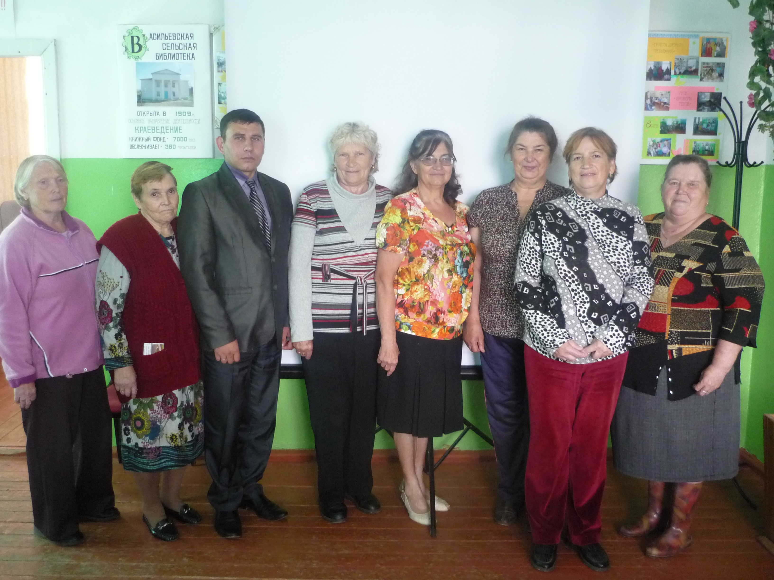В нашем поселении в августе прошли отчетно-выборные собрания Советов ветеранов. Администрация поселения благодарит за активную работу членов Совета ветеранов села Васильевского и д. Комариха. Председатели Советов Гилина Екатерина Анатольевна и Дозморова Александра Викторовна провели большую работу. Советы участвовали в ежегодном районном конкурсе «Лучшее ветеранское подворье»; регулярно поздравляли пенсионеров с юбилейными датами; организовывали поездки на концерты, в Верне-Чусовские городки; проводили субботники в церкви и на кладбище убирали заброшенные могилы; помогали создавать базу данных по участникам и детям войны. Совместно с работниками культуры проводили праздничные мероприятия: День пожилых людей, День Победы.
В состав новых Советов ветеранов выбраны уважаемые, авторитетные люди. Желаем им такой же плодотворной работы.
Специалист Администрации Овчинникова Н.А.

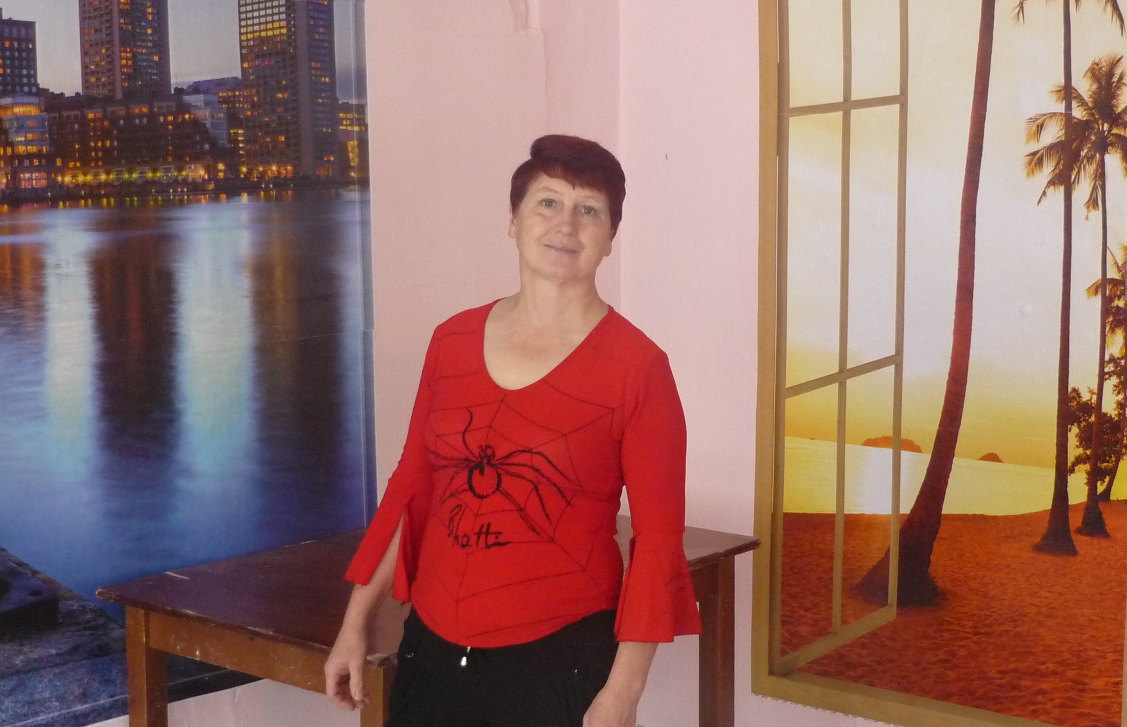 Клуб - это центр культуры и досуга. Ещё совсем недавно Москвинский клуб не соответствовал этому назначению (он больше был похож на «грязную забегаловку»), и вот благодаря усилиям заведующей – Лесниковой Татьяны Николаевны клуб внутри преобразился. Конечно без помощников ей было не обойтись, и у Татьяны Николаевны нашлись единомышленники - это Ноздрина Л.В, Султанова Н.М. и Кетова Н.Л. Они сделали ремонт в тамбуре и зале - огромное спасибо им за это. Сейчас танцевальный зал – это просто праздник. Там светло и уютно.
Татьяна Николаевна добрая, улыбчивая женщина, её любит и уважает молодежь. И пускай она не дипломированный клубный работник, но как может старается оживить культурную жизнь деревни. Однако, заведующую клубом Татьяну Николаевну Лесникову удручает отсутствие у людей желания что-то делать: ходить в клуб на те же концерты или устраиваемые специально для них мероприятия и вообще принимать какое-либо участие в общественной жизни деревни. Молодежь ходит на дискотеки, а вот люди постарше сидят дома, а ведь многие любят и попеть, и поплясать, и повеселиться. Понять их можно - все имеют свои семьи, детей, у каждого свои проблемы.
Но мы все еще очень хорошо помним, какие веселые компании собирались раньше в клубе, как интересно и весело можно было общаться и проводить время по вечерам, как на праздники и концерты собирался полный зал и было приятно и выступать, и поздравлять со сцены. Наверное, кто-то обвинит в этом саму заведующую — мол, значит, не так работает — да только вряд ли дело в этом, ведь Татьяна Николаевна действительно прилагает все силы, стремясь привлечь людей под сени клуба. Видимо, народ действительно отвык, устал, утонул в житейских трудностях и проблемах. И остается лишь надеяться, что это изменится - люди потянутся в клуб на мероприятия, посиделки, поиграть в шахматы, домино, послушать музыку, да просто поговорить «за жизнь».
Еще раз спасибо добрым отзывчивым помощницам Татьяны Николаевны, которые помогают ей и в будни, и в праздники. Здоровья вам, удачи и счастья. И пускай ваш творческий энтузиазм никогда не иссякнет.
Директор Васильевского ДК Едзиева Н. В.
Объявление
Благодарности
Приходской Совет церкви «Вознесения Господня» выражает слова благодарности за безвозмездно оказанную помощь всем тем, кто принял участие в акции «Собери ребёнка в школу».
Во время сильного ветра и дождя упало дерево возле стеллы в д. Мартыновцы. Проявив гражданскую сознательность Рудаков Евгений дерево распилил и увёз на свалку. Ему помогал Меньшиков Алексей Дмитриевич. Спасибо!
Родители детей Васильевского д/сада благодарят главу Васильевского сельского поселения Боталова А.А. за содействие в преждевременном начале отопительного сезона.

6 августа в 14-00 в библиотечном зале Васильевского ДК состоится родительское собрание для тех, чьи дети хотят посещать кружок «Юный художник».
Мади О.В.

В прекрасный, светлый этот час
Хочу поздравить с Днем Рождения,
Пусть преумножится в сто раз
В судьбе и счастье и везение!
Цените то, что жизнь дает
И то, что по долгам не просит.
Пускай всегда душа поет,
Даже когда настанет осень!
Пусть в душу не заглянет грусть,
Не будет в ней минут суровых.
Я сглазить вовсе не боюсь,
Заверив вслух: Все будет клево!

Поздравляем!
Совет ветеранов с. Васильевского поздравляет с юбилеем Едзиеву Тамару Фокеевну (75 лет), Дозморову Елену Митрофановну (80 лет), Корепанову Таисью Николаевну (85 лет)!
Таня и Наталья Жилкины поздравляют с Днём рождения Оксану Русакову!
Наталья Жилкина поздравляет с Днём рождения крестницу Алёну Кокасеву!
Совет депутатов, коллектив Дома культуры, все родственники и друзья поздравляют с Днём рождения Едзиеву Ларису Николаевну!
Жители деревни Комариха поздравляют с юбилеем Короткову Надежду Фёдоровну (65 лет) и Сырова Виктора Захаровича!
Жители деревни Мартыновцы поздравляют юбиляра Денисова Александра Юрьевича!
Совет ветеранов д. Москвина поздравляют с юбилеем Султанову Веру Ивановну (60 лет)!
Жители деревни Москвина поздравляют с Днём рождения Шляпина Владимира Михайловича (50 лет)!

Бесплатный информационный лист
Васильевского сельского поселения «Васильевский вестник» № 9 (19) от 2 сентября 2015 года. Тираж: 200 экземпляров.
Редакция газеты:
Мади Александр Владимирович – главный редактор; редакционный совет: Едзиева Лариса Николаевна, Боталов Александр Александрович.
Заявки на объявления и ваши предложения принимаются по телефону:
8-342-76-951-92, а также по электронным адресам madi.alex@yandex.ru и edzieva.larisa@yandex.ru абсолютно бесплатно.

